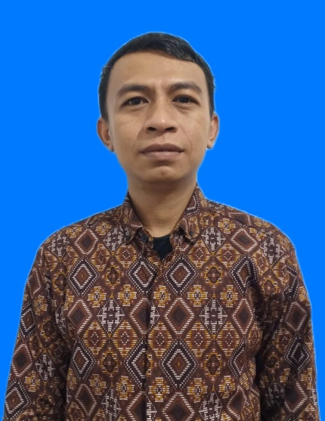

HUSNUL SAEPULLOH

**PROFIL**

Bhotak2888

@bhotak2888

+62 88220604090

**BAHASA**

**PENGALAMAN**

**PENDIDIKAN**

2009 **Guru Honorer SDN Sukahaji 1**

2014 **Admin LAB PK RSUD Kota Bandung**

2017 **PT KJN Bagian PIC Tower Majalengka**

2018 **PT SHAPIRA LARAS PERSADA Bagian   
 Umum**

Photoshot

Microsoft Excel

Microsoft Word

**KEAHLIAN**

**KONTAK**

Nunubhotak74@gmail.com

Nama lengkap saya Husnul Saepulloh, Lahir pada tanggal 02 Agustus Tahun 1988, dan nama panggilan Saya Nunul. Saya memiliki ketertarikan terhadap Dunia Pekerja Keras, selain itu saya berpengalaman dalam segi Pekerjaan Apapaun

2000 **SD Negeri Cileunyi II Bandung**

2003 **MTS AL- Basyariah**

2006 **MA Yapisa Bandung**